Bonjour,
J’ai installé Joomla 1.7 , quand je crée ou modifie un article,j’ai normalement des raccourcis claviers et d’autres outils pour m’éditeur de texte,comme l’image ci-dessous avec un autre site.
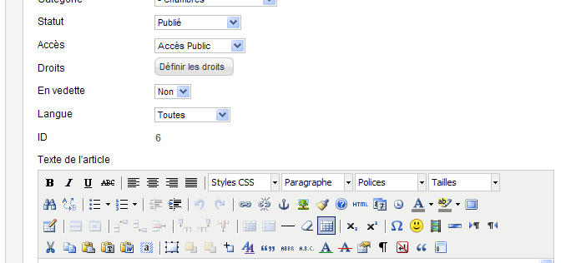

Cependant avec mon nouveau site,quand j’édite,je n’ai pas d’outils d’éditeur de texte (cf copie d’écran ci-dessous).
Pouvez –vous m’indiquer comment avoir les aides d’édition de texte comme l’image précédante ? Merci d’avance.

